Lektion 4, Arbeitsblatt 2 – Lösung
Startbild:
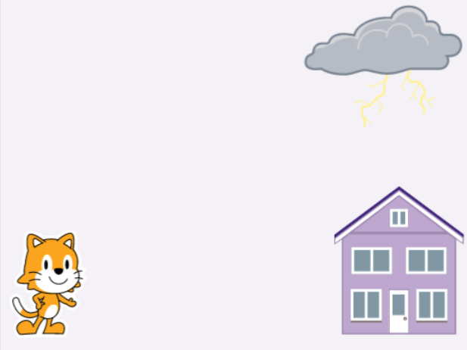
Programme:

